**----Пояснительная записка----**

Первое что мы видим это меню.

Здесь нужно ввести никнейм и после нажать старт, также вы можете посмотреть результаты других игроков и информацию об авторе.

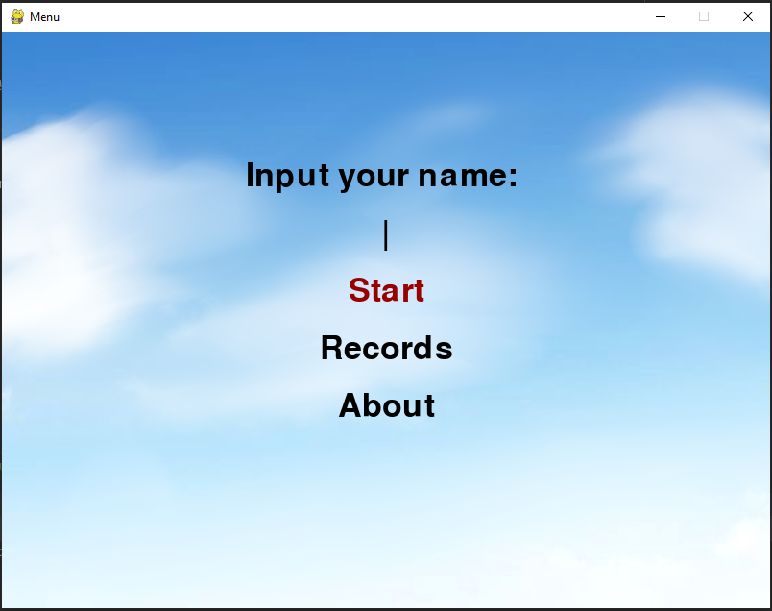

После начала мы проходим визуальную новеллу с вариантами ответов, которые нужно выбирать.

После, когда по сюжету будет окончание визуальной новеллы начнётся игра, в которой нужно будет убегать от антагониста, собирая монетки и перепрыгивая коров пока вы не дойдете до финиша или вас не поймает антагонист.

